Ihr Schreiben vom 12.02.2002 zur vorgesehenen Novellierung der Seeunfalluntersuchung
Bundesministerium für Umwelt, Naturschutz und Reaktorsicherheit
Herrn Bundesminister Jürgen Trittin
Alexanderplatz 6

10178 Berlin
Berlin, den 15. Februar 2002

Sehr geehrter Herr Bundesminister Trittin,

vielen Dank für Ihr Antwortschreiben. Leider sind Sie entweder auf die Argumente nicht eingegangen oder Sie ignorieren sie. Das ist sehr bedauerlich, insbesondere angesichts der Tatsache, dass es in dieser Frage nicht um Parteipolitik geht. Auch Ihr eigener Landesverband hat sich mehrmals gegen die Reformpläne des BMVBW gewandt.

Sie schrieben, dass eine Untersuchungszuständigkeit deutscher Seeämter nicht gegeben sei, bei bestimmten Vorkommnissen außerhalb deutscher Hoheitsgewässer.
Ein Blick in das Gesetz beweist, dass derartige Untersuchungen (seit 1995 drei Verfahren) vom Bundesoberseeamt durchgeführt werden sollen.

Da die Regelung des § 24a SeeUG systematisch verfehlt ist, haben die Küstenländer am 22.11.2001 vorgeschlagen, die gem. § 24a SeeUG derzeit dem BOSA obliegenden Untersuchungen von den Seeämtern durchführen zu lassen, § 1 SeeUG um einen § 24a SeeUG entsprechenden Abs.4 zu ergänzen und § 24a SeeUG aufzuheben.

Nach dem FDP-E werden derartige Untersuchungen sowieso auf der Grundlage des in den FDP-E eingearbeiteten IMO-Codes A.849(20) von den Seeämtern durchgeführt.
Insofern muss ich Ihnen vorwerfen sich mit der Thematik nicht ausreichend beschäftigt zuhaben.

Weiterhin schrieben Sie, dass bei der „Pallas“ das dänische Sicherheitskonzept laut bestehendem SeeUG nicht zum Gegenstand der Untersuchung gemacht werden konnte.
Da kann ich Sie nur fragen warum nicht?
Gem. § 3 Abs.1 SeeUG sind die Ursachen und Umstände festzustellen. Dies bedeutet: Es sind alle möglichen Ursachen und Umstände festzustellen. Soweit diese im Verantwortungsbereich eines anderen Staates liegen, bedarf es weitgehend der Zusammenarbeit mit dem anderen Staat, insbesondere auf der Grundlage des IMO-Codes A.849(20).

Anders als beim SUG-E, welcher weitgehend auf dem IMO-Code ähnliche Regelungen des FLUUG verweist, sind der regelbare Teil des IMO-Codes und brauchbare Regelungen des FLUUG in den FDP-E in einer für den Rechtsanwender verständlichen Weise eingearbeitet worden. Beim Regierungsentwurf muss der Rechtsanwender mit dem SUG-E, dem FLUUG-E und dem IMO-Code auf den Knien arbeiten und versteht wesentliche Regelungen trotzdem nicht!

Die Küstenländer haben in ihrer Empfehlung vom 22.11.2001 empfohlen, § 2 Abs.1 SeeUG um den Satz "bei der Untersuchung sind die Regeln der IM0-Resolution vom 27. Novlember 1997 (IMO-Code A.849(20) zu beachten" zu ergänzen und damit eine ähnliche Regelung wie Dänemark und Großbritannien vorgenommen, welche die R 1999/35/EG erfüllt.

Die gemeinsamen Untersuchungen des Seeamtes Kiel in den Fällen JANRA, PRINS RICHARD, SASSNITZ und RÜGEN mit den finnischen, schwedischen und dänischen Behörden auf der Grundlage des IMO-Codes zeigen, dass gemeinsame Untersuchungen mit ausländischen Staaten sogar auf der Grundlage des geltenden SeeUG möglich sind und praktiziert werden.

Sie schreiben, dass gerade die Aufdeckung organisatorischer oder technischen Mängel das vordringliche Ziel einer Unfalluntersuchung sein sollte. Solche Mängel sollen doch aber gem. bestehendem § 3 SeeUG untersucht werden! Wichtig ist, auch die tieferen Ursachen zu ermitteln. Hierauf kann entweder durch eine vom BMVBW bisher nicht vorgenommene Anpassung der Dienstanweisung zum Seeunfalluntersuchungsverfahren (DASeeUVf) oder eine Ergänzung des § 3 SeeUG oder am besten durch die Regelung des § 3 FDP-E hingewirkt werden.

Werden Seeunfälle infolge fehlender Qualifikation von unzureichend qualifiziertem Personal aus Niedriglohnländern verursacht, so ist dies auch nach dem geltenden SeeUG festzustellen. Als tiefere Ursache ist dann zu überprüfen, ob ein Organisationsverschulden der Reederei vorliegt. Dafür brauchen wir nicht den Regierungsentwurf.

Es ist auch bedauerlich, dass Sie meinen Argumenten nicht folgen konnten, warum die Flugunfalluntersuchungen sich nicht mit denen von Seeunfällen vergleichen lassen. Zur Untermauerung meiner Argumentation verweise ich insbesondere auf die Stellungnahme des Sachverständigen Prof. von Unruh in der Anhörung des Verkehrsausschusses vom 14.11.2001.

Ich bin nicht von Ihnen gewohnt, dass Sie die Leute an der Küste verdummen wollen. Aber anders kann ich Ihren Hinweis, dass im SUG die Seeämter einzeln aufgeführt würden nicht deuten. Niemand von den Kritikern hat jemals behauptet, dass das geplante SUG die Seeämter direkt abschafft. Aber jeder der sich etwas mit der Materie beschäftigt wird feststellen, dass die Seeämter gerade noch 10% des bisherigen Untersuchungsauftrages behalten. Die 5 Seeämter bleiben nur als Papierdienstsitz erhalten mit einer reisenden 3-Personen-Besatzung des Seeamtes Kiel. Ich verweise auf die BMVBW-Personalanmeldung für das Haushaltsjahr 2001 nebst Übersicht der Stellenausstattung. Wer arbeitet dann noch im Seeamt Emden?
Die formale Abschaffung ist nur der folgerichtige nächste logische Schritt.

Am meisten hat mich aber enttäuscht, dass Sie auf die Hauptkritik der Fachverbände, von Greenpeace, der Medien, des Bundesrates und der Opposition im Bundestag, nämlich die Abschaffung der Öffentlichkeit der künftigen Seeunfalluntersuchung mit keinem Wort eingegangen sind.
Gerade dieser Punkt, wie zu Recht von Greenpeace herausgestellt, sollte jeden Umweltpolitiker hellhörig machen. Doch leider scheinen Sie auf diesem Ohr taub zu sein.

Es ist sehr bedauerlich, dass das bestehende Gesetz, das 1985 einstimmig im Bundestag verabschiedet wurde, nun durch einen Alleingang der Regierung ersetzt werden soll.

Mit freundlichen Grüßen
Ihr
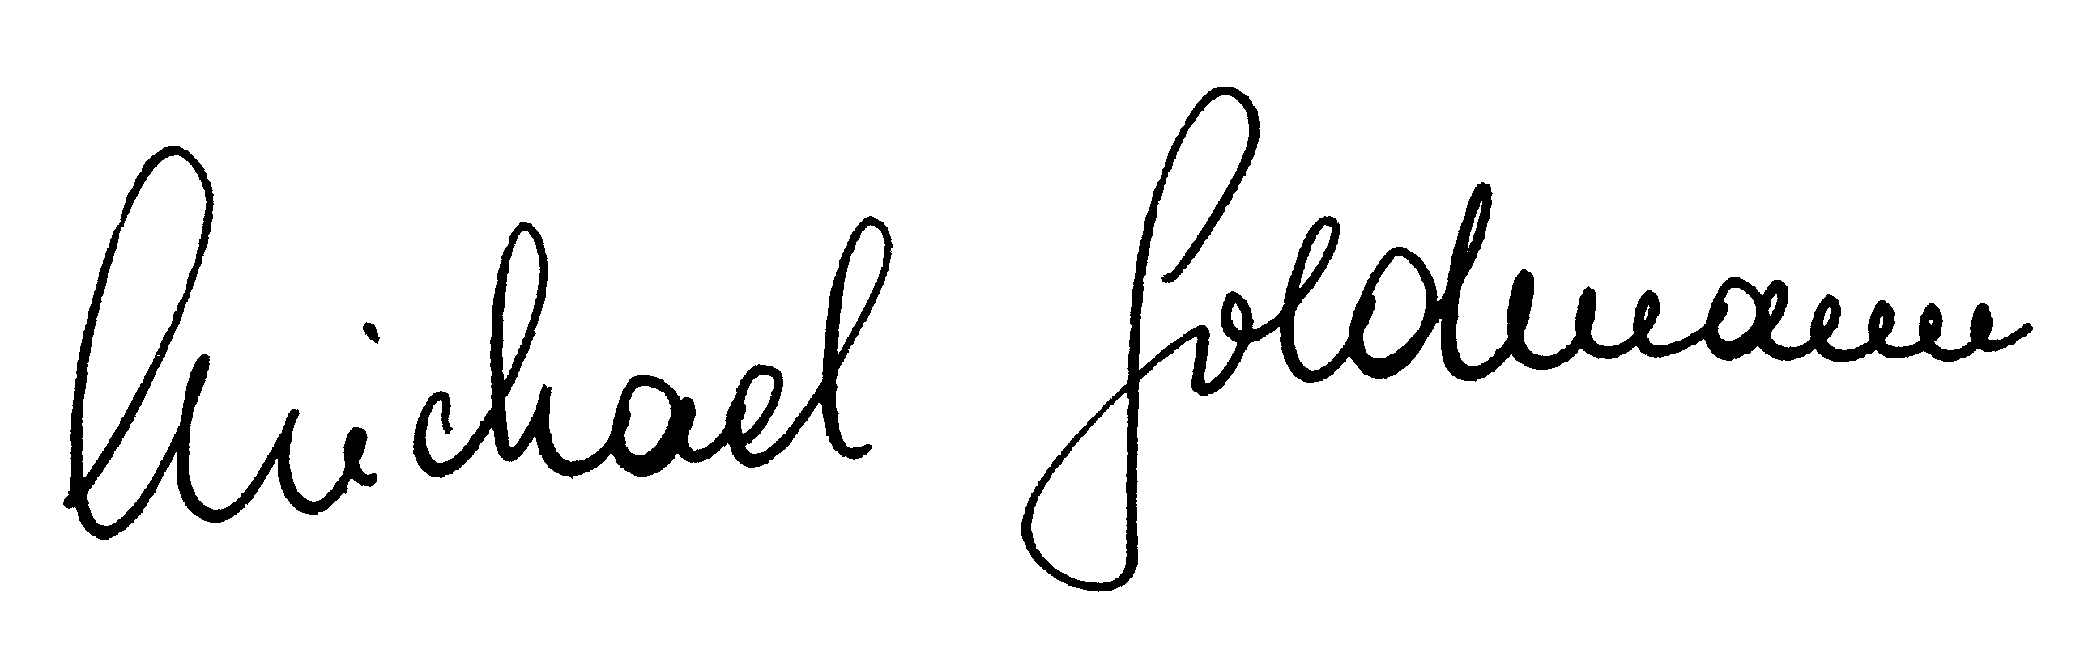
Michael Goldmann

